中國文化大學114年度高教深耕計畫活動成果紀錄表

子計畫 | A4營造自主學習環境，構築學生自主學習能力
具體作法 | A4-1-１營造自主學習環境，構築學生自主學習能力
主題 | 自主學習
內容 | 主辦單位： 勞動暨人力資源學系  活動日期： 2025/4/23 1800-2100  活動地點： 大成201  授課教師： 陳立儀  參與人數： 群組9人，實到6人、線上2人  內 容： 國考各科書籍介紹  高考三級勞工行政考科包含:  - 國文（作文與測驗）  - 法學知識與英文（包括中華民國憲法、法學緒論、英文）  - 行政法  - 就業安全制度  - 勞工行政與勞工立法  - 勞資關係  介紹考試用書章節編排意義與重點，並進行閱讀  進行國文作文測驗
實際  執行成效 | 質化成效 | 同學了解書籍編排方式與進行考前書籍購置
 | 量化成效 | 國文作文測驗
 | 活動照片 |  | 活動照片內容說明
 | 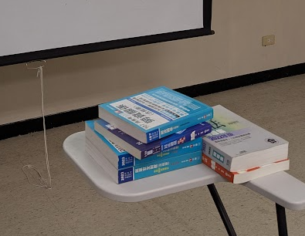 |  | 考試用書購置

